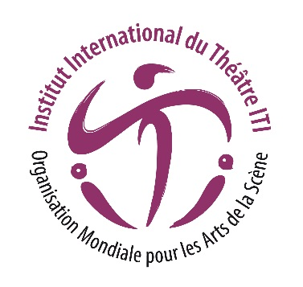
Institut International du Théâtre ITI
Organisation Mondiale pour les Arts de la Scène
Journée mondiale du théâtre 2021 – 27 mars
Biographie Helen MIRREN, Royaume-Uni
Actrice de scène, de cinéma et de télévision
Version française
Helen Mirren est l'une des actrices les plus connues et les plus respectées sur scène, au cinéma et à la télévision. Au cours de sa carrière internationale, elle a remporté de nombreuses récompenses pour ses interprétations puissantes et polyvalentes, y compris l’Academy Award de 2007 pour son rôle dans The Queen.

Théâtre
Helen Mirren a commencé sa carrière en jouant le rôle de Cléopâtre avec le National Youth Theatre. Elle s’est ensuite produite à Manchester et de là, elle a rejoint la Royal Shakespeare Company. Après quatre années remarquables au RSC, Helen a changé complètement de direction, en allant travailler avec la compagnie de théâtre du célèbre metteur en scène Peter Brook, le Centre de Recherche Théâtral, et a fait des tournées en Afrique et en Amérique.

Depuis lors, son travail théâtral a consisté en de nombreuses productions dans le West End, le Fringe, le RSC, le National Theatre et à Broadway aux États-Unis, dont A Month in the Country, pour laquelle elle a reçu une nomination aux Tony Awards, et The Dance of Death à Broadway face à Ian McKellan.

Parmi les productions qui ont suivi, citons Orpheus Descending au Donmar Warehouse et Mourning Becomes Electra au National Theatre pour laquelle elle a été nominée pour un Olivier Best Actress Award.

Elle est retournée au National Theatre en 2009 dans le rôle-titre de Phèdre, de Racine, dirigée par Nicholas Hytner. Elle est ainsi entrée dans l'histoire quand cette pièce est devenue la première production théâtrale à être filmée pour NTLive et regardée dans les cinémas du monde entier.

Pour sa dernière représentation en 2013 dans le West End de Londres, elle a repris le rôle de la reine Elizabeth II dans The Audience de Peter Morgan, sous la direction de Stephen Daldry.

Elle a remporté un Olivier Award et un What’s On Stage Award de la meilleure actrice. En février 2015, The Audience a été transféré au Gerald Schoenfeld Theatre de New York avec Helen Mirren toujours dans le rôle-titre, pour lequel elle a remporté le Tony Awards de la meilleure actrice.

Cinéma et télévision
En plus de sa carrière sur scène, Helen Mirren est très connue pour ses interprétations exceptionnelles au cinéma et à la télévision.

En 2003, Helen Mirren a été nommée Dame de l'Empire britannique.

Vous trouverez plus de détails sur son travail sur scène, au cinéma et à la télévision, ainsi que sur les œuvres caritatives qu'elle soutient et sur son parcours de vie, en consultant son propre site internet : www.helenmirren.com

